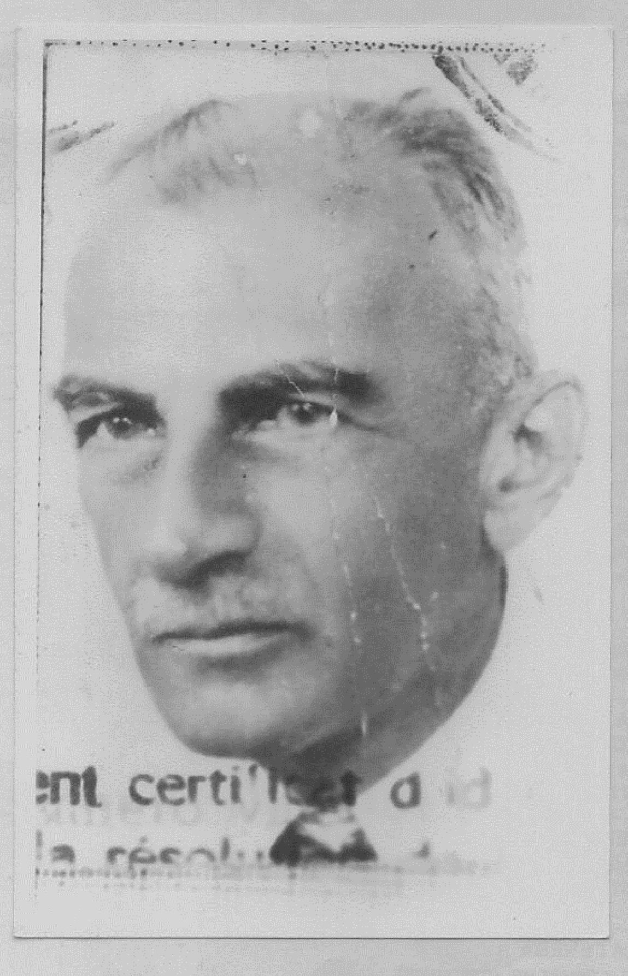
ОДЕССКИЙ НАЦИОНАЛЬНЫЙ УНИВЕРСИТЕТ ИМЕНИ И.И. МЕЧНИКОВА
ФИЛОСОФСКИЙ ФАКУЛЬТЕТ
SAVEDARCHIVES.NET

МЕЖДУНАРОДНАЯ НАУЧНАЯ КОНФЕРЕНЦИЯ

ПЕТР МИХАЙЛОВИЧ БИЦИЛЛИ (1879–1953): ВОЗВРАЩЕННОЕ НАСЛЕДИЕ

Светлой памяти
Елисаветы Петровны Ивановой–Аначковой (1936–2016)
Марии Петровны Бицилли (1917–1996)
Кн. Андрея Павловича Мещерского (1915–1992)

Информационное письмо

25 августа 2018 г. исполняется 65 лет со дня кончины выдающегося историка, философа, филолога профессора Петра Михайловича Бицилли (1879–1953) – преподавателя Новороссийского (Одесского) университета, многолетнего заведующего кафедрой новой и новейшей истории в Софиийском университете им. Св. Климента Охридского (1924–1948).
Творческая судьба этого замечательного ученого была непростой – Клио сопровождала его в долгие годы изгнания, однако не помогла избежать крутых исторических поворотов. Едва достигнув признания в профессиональном академическом сообществе, он был вынужден покинуть Новороссийский университет и искать себе место в чужих краях, с единственным пожеланием: «лишь бы в городе, где имеется библиотека и книжные магазины». По пути в Софию проф. П.М. Бицилли прожил почти четыре года в Королевстве сербов, хорватов и словенцев, преподавал на философском факультете Белградского университета (г. Скопье). Здесь им был опубликован на сербском языке один из первых учебников, изданных русским эмигрантом за пределами вынужденно покинутой родины – «Введение во всемирную историю».
На протяжении всей своей двадцатипятилетней академической карьеры в столице Болгарии он снискал себе глубокое уважение со стороны студентов и любовь издателей и читателей. Однако порадоваться успехам своих учеников при жизни ему не удалось. Более того, на многие годы исторические и филологические труды ученого намеренно замалчивались, а его имя произносилось лишь в узком кругу специалистов.
Ситуация резко изменилась в конце 80-х и начале 90-х годов прошлого века. С тех пор книги П.М. Бицилли стали переиздаваться, интерес к его биографии и творческому наследию не угасает уже долгие годы, что позволило историографам обозначить контуры «бициллиеведения».
Принадлежность Петра Михайловича Бицилли сразу четырем университетским традициям – российской, украинской, сербско-хорватско-словенской и болгарской – делает его фигуру крайне важной в плане изучения трансляции гуманитарного знания через национальные и академические границы.
В рамках междисциплинарного взаимодействия, сфокусированного на персональной истории выдающегося ученого, предполагается обсуждение следующего круга вопросов:
- Биография ученого в архивных материалах.
- Неизвестный Бицилли: необходимость переиздания его работ и проблема их переводов. Бициллиеведение – новый исследовательский ландшафт в междисциплинарном поле современного гуманитарного знания.
- П.М.Бицилли: силуэт на фоне эпохи: исторические катаклизмы, культурные сломы, интеллектуальные сообщества, персоналии.
- Творческое наследие П.М. Бицилли – значение его трудов для современной гуманитаристики, перспектива «микроскопического анализа» текста.
Представленный круг вопросов может быть расширен и дополнен

Конференция пройдет с 24-го по 26-ое августа 2018 в Софии (Болгария).
Заявки принимаются до 2-го марта 2018 г. по следующему адресу:
bitsilli18@savedarchives.net
О своем решении относительно включения в состав участников оргкомитет уведомит заявителей не позднее 20.03.2018 г.
Предполагается только личное присутствие. Организаторы оставляют за собой право уточнить финансовые условия участия в конференции в личной переписке после рассмотрения заявок.
Форма заявки:

Фамилия, имя, отчество полностью
Название доклада
Краткая аннотация (до 1000 знаков)
Место работы (полное название)
Должность
Ученая степень
Ученое звание
E-mail
Страна
Почтовый адрес, индекс
Контактный телефон

Информация о конференции размещается на сайте savedarchives.net.

